Verslag Enquête Dr. J.J.Gondrie 2018

Voorwoord:

In november 2018 is er een patiënten enquête uitgevoerd onder onze patiënten.

Na een consult bij Huisarts Dr. J.J. Gondrie zijn deze enquête formulieren uitgedeeld.

Deze werden anoniem ingevuld en in de daarvoor bestemde bus gestopt bij de balie. Voor de mensen die geen tijd hadden om het direct in te vullen, of die het graag thuis in wilde vullen hebben we een envelop met postzegel bijgevoegd zodat ze het via de post terug konden sturen.

Wij hebben 50 enquête formulieren verspreid onder onze patiënten.

Uiteindelijk hebben 39 patiënten deelgenomen aan de enquête. 25 enquête formulieren was de norm van de NPA.

De enquête wordt uitgezet door NPA praktijkaccreditering.

NPA is een innoverende, onafhankelijke organisatie zonder winstoogmerk, die staat voor kwaliteit. NPA ontwikkelt alle certificeringen in samenspraak met de betreffende beroepsgroep, omdat dit de kwaliteit, de efficiëntie én de relevantie van certificering ten goede komt.

De enquête is onderverdeeld in verschillende onderdelen:

* Mate van tevredenheid van patiënten (tabel 1)
* Voorlichting (tabel 2)
* Wachttijd (tabel 3)
* Spreekuurorganisatie (tabel 4)
* Samenwerking met de 2e lijn (tabel 5)
* Verslaglegging (tabel 6)
* Achtergrond respondenten (tabel 7)
* Opmerkingen van patiënten. (tabel 8)

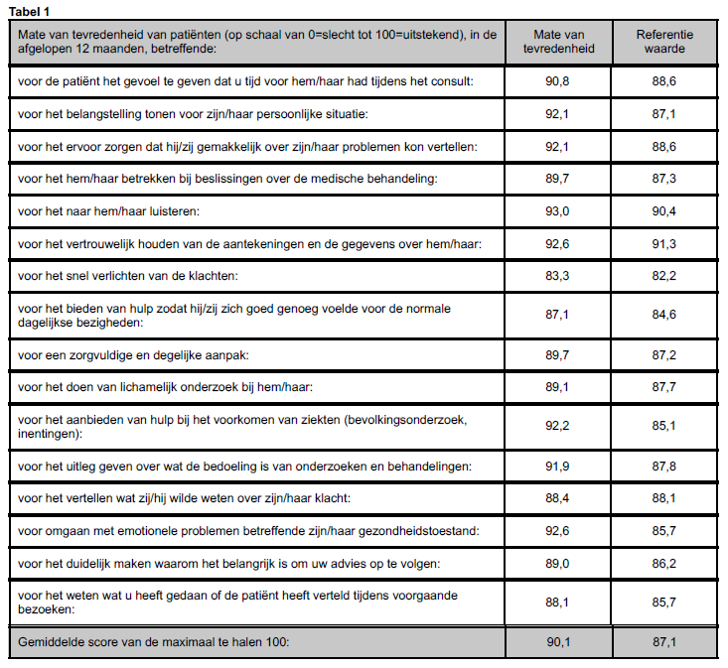

Dr Gondrie kan hier maximaal 100 punten halen

Totaal behaalde score is 90.1 de referentie waarde is hier 87.1

Dr. Gondrie scoort hier boven het gemiddelde.

Patiënten geven aan tevreden te zijn over de tijd die voor ze genomen wordt, de belangstelling die wordt getoond, en voelen zich op hun gemak bij dr. Gondrie.

Er wordt goed naar de patiënt geluisterd, en de patiënt wordt betrokken bij beslissingen over medische behandelingen.

Patiënten zijn erg tevreden over het aanbieden van hulp bij het voorkomen van ziekte.

Toelichting:

Even terugkomend op het punt dat patiënten tevreden zijn over het aanbieden van hulp bij voorkomen van ziekte.

Naast BVO en het zetten van de griepspuit bieden we ook een Pre CVRM programma aan. Dit houdt in dat mannen boven de 60, en vrouwen boven de 65 jaar, in aanmerking komen voor een jaarlijks preventief consult op het gebied van HVZ. Ook patiënten met een verhoogd risico vanwege het gebruik van bepaalde medicatie, roken, een familiare belasting wordt dit onderzoek aangeboden.

**Voorlichting** (tabel 2)

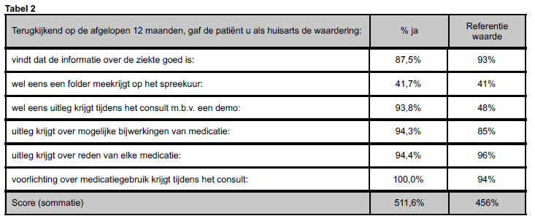

Dr. Gondrie kan hier maximaal 600% halen

Totaal behaalde score is 511.6% de referentie waarde is hier 456%

Dr. Gondrie scoort ver boven het gemiddelde betreft voorlichting.

Er blijkt uit de enquête dat er aandachtspunten zijn. Sommige daarvan zijn goed te verklaren.

Dr. Gondrie geeft zelden een folder mee. Alle informatie die verstrekt wordt gebeurt via betrouwbare websites . Voornamelijk een verwijzing naar [www.thuisarts.nl](http://www.thuisarts.nl)

Daarnaast laat hij met grote regelmaat via Google afbeeldingen zien aan de patiënt die op dat moment passen bij hun ziektebeeld om informatie te verduidelijken.

De uitslag spreekt elkaar wel wat tegen. Zo vindt 87.5% dat de informatie over de ziekte goed is. Tegen een gemiddelde van 93%. Daarnaast scoort de huisarts verder gemiddeld wel veel hoger, en aanzienlijk bij het onderbouwen en uitleg geven van het ziektebeeld via demomateriaal. Waar zit hem dit grote verschil in???

Men is zeer tevreden over de uitleg betreft mogelijke bijwerking van medicatie en 100% tevreden over de voorlichting over medicatiegebruik tijdens een consult.

**Aandachtspunt/verbeterpunt:**

Het schijnt niet altijd duidelijk te zijn wat de reden is van ieder medicijn.

Dit komt waarschijnlijk vaker voor bij ouderen die meerdere medicamenten gebruiken voor verschillende ziektebeelden. Oplossing: De huisarts zal zijn consult beëindigen met de vraag of het medicatiegebruik duidelijk is.

**Wachttijd** (tabel 3)

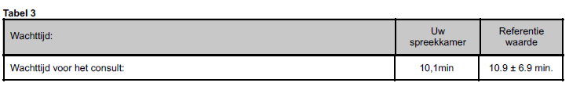

Betreft de wachttijd voor het consult zitten we net binnen de referentie waarde.

Toelichting:

Dat we net binnen de referentiewaarde zitten is waarschijnlijk omdat de patiënt vaak langer dan de afgesproken tijd blijft zitten in de spreekkamer van de arts. Bij navraag hoe dit komt geeft de arts aan dat patiënten vaak voor meer dan 1 hulpvraag komen. We proberen dit tijdens de triage al te filteren en rekening te houden met de consultduur.

Daarnaast hebben we met regelmaat een spoedgeval tussen door die de boordeling van de huisarts vraagt. Is dit het geval dan melden we dit altijd in de wachtkamer. Patiënten krijgen dan de keuze om te wachten, of om een nieuwe afspraak in te plannen.

**Aandachtpunt/verbeterpunt:**

De assistente triageert en vraagt uit wat de klachten zijn. Ze kan dan interpreteren of een enkel of een dubbel consult noodzakelijk is. Daarnaast probeert de huisarts zich aan de afgesproken consult tijd te houden. Spoedgevallen tussendoor kunnen niet vermeden worden.

**Spreekuurorganisatie** (tabel 4)

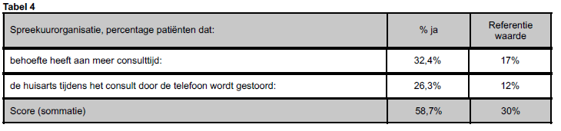

De meest optimale resultaat is hier 0%

Totaal behaalde score is 58.7% de referentie waarde is hier 30%

De huisarts scoort hier slechter dan het gemiddelde.

De patiënt vindt dat er meer behoefte is aan consulttijd en dat de huisarts te vaak tijdens het consult wordt gestoord.

**Aandachtspunt/verbeterpunt:**

Zoals hierboven besproken triageert de DA en vraagt naar de klachten van de patiënt. Zij kan dan inschatten hoeveel tijd er nodig is voor een consult. Dit deden we al maar hier zouden we nog specifieker naar kunnen vragen. Verder moet de huisarts tijdens een consult ook sneller een vervolgafspraak maken als de patiënt meer tijd vracht. Dit kan natuurlijk niet altijd.

Daarnaast is de patiënt van mening dat de Huisarts met regelmaat gestoord word tijdens het consult.

Dit kunnen we strenger in de gaten gaan houden. We gaan hier een vast agendapunt van maken op het maandelijkse werkoverleg.

**Samenwerking** **met de 2e lijn** (tabel 5)

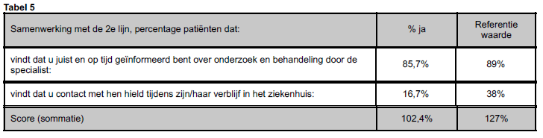

De meest optimale resultaat is hier 200%

Totaal behaalde score is 102.4% de referentie waarde is hier 127%

De patiënten vinden dat de huisarts niet juist of op tijd geïnformeerd is over onderzoek en behandeling door een specialist.

De patiënt vindt ook dat Dr. Gondrie niet voldoende contact hield met de patiënt tijdens zijn/haar verblijf in het ziekenhuis.

**Aandachtspunt/verbeterpunt:**

Een van de redenen dat we hier lager op scoren zou kunnen zijn dat de informatieoverdracht niet altijd goed verloopt. Ziekenhuizen zijn ook regelmatig te laat met de informatieverstrekking waardoor de patiënt later wordt bezocht.

Verder weten we op dit moment niet goed wat er precies is gebeurt? Waar deze score aan ligt? Dr. Gondrie probeert iedere patiënt die zorg behoeft, waar dan ook op een goede manier te ondersteunen.

**Verslaglegging** (tabel 6)

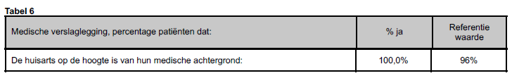

De meest optimale resultaat is hier 100%

Totaal behaalde score is 100% de referentie waarde is hier 96%

De patiënt is 100% tevreden over het op de hoogte zijn van Dr. Gondrie betreft hun medisch achtergrond.

**Achtergrondkenmerken en respondenten** (tabel 7)

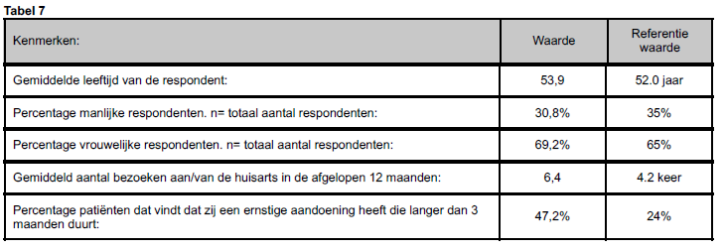

De gemiddelde leeftijd ligt in deze praktijk wat hoger. We zijn een plattelandspraktijk waar de leeftijd over het algemeen ook hoger is. Veel ouderen verwachten veel van de huisarts. Ook omdat directe ziekenhuis hulp hier een half uur vandaan zit. Er hebben meer vrouwelijke dan mannelijke patiënten deelgenomen aan de enquête, we hebben de formulieren random uitgedeeld en niet gekeken naar het geslacht.

Zoals uit de enquête naar voren komt, komen patiënten ook vaker dan gemiddeld naar de praktijk.

Het percentage dat vindt dat zij een ernstige aandoening heeft die langer dan 3 maanden duurt ligt ver boven het gemiddelde.

**Opmerkingen van patienten** (tabel 8)

